**Міністерство освіти і науки України**

**УДУ імені М.П.Драгоманова**

Факультет математики, інформатики та фізики

*Кафедра комп’ютерної та програмної інженерії*

ЛАБОРАТОРНА РОБОТА № 6

з курсу

*«*Автоматизація тестування*»*

Студент:

Вєхтєв Максим Владиславович

Група   41 ПІ

Факультет   інформатики

Викладач: Кархут В.Я

1. Створіть 6 тестів для тестування стартової сторінки Google. Налаштуйте очукування для двох з них так щоб тести пройшли з негативним результатом.

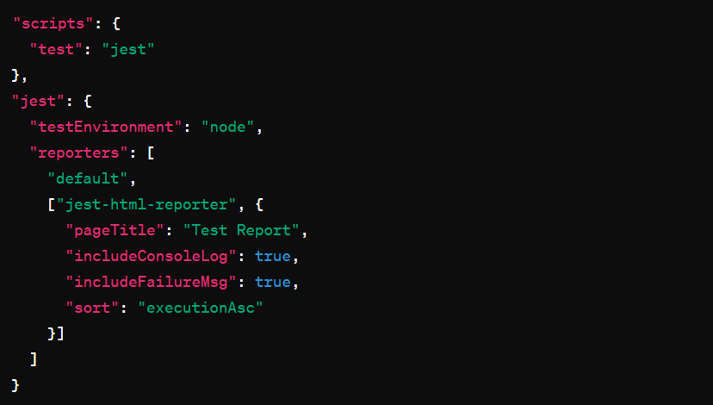

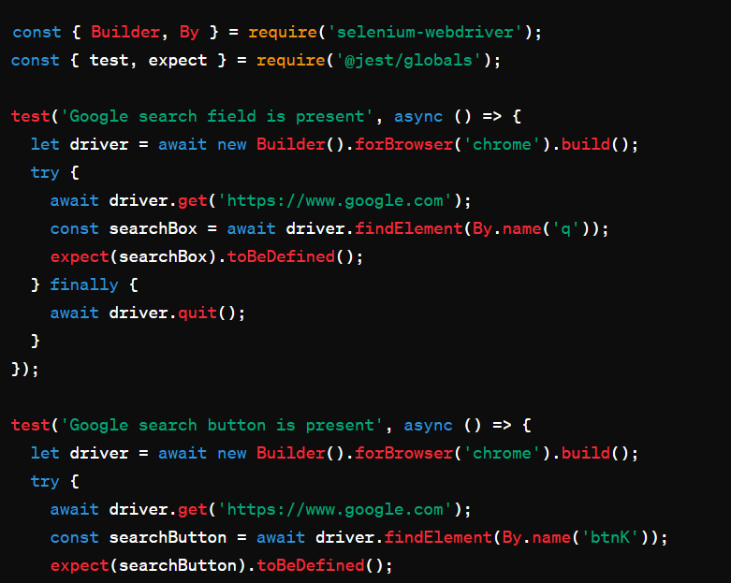

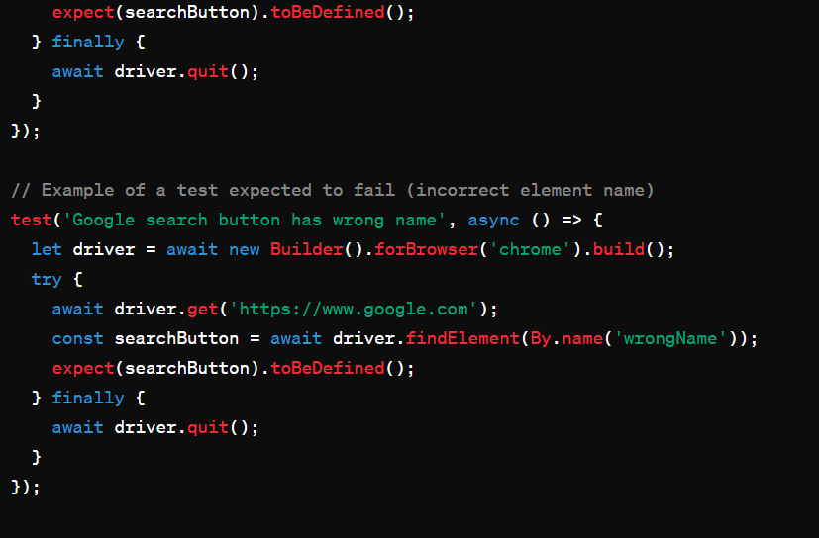

1. Додайте jest-html-reporter до проекту та сформулюйте базовий html репорт для даного набору тестів.

Конфігурація jest-html-reporter вже включена в package.json як показано вище. Це автоматично створить HTML звіт після виконання тестів.

3. Підготуйте репорт формату xml з допомогою jest-junit бібліотеки для тестів з пункту

4.1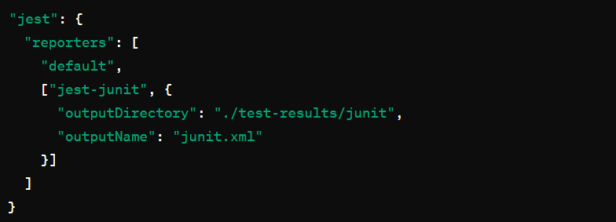

4.Підготуйте репорт з діаграмами з допомогою jest-stare бібліотеки для тестів з пункту

